<<售后维修>>功能操作图解

商品销售给客户之后，出现质量问题，可以返回维修，这时可以通过<<售后维修>>功能进行管理。

一、售后维修的操作步骤

1、在主菜单中点击【辅助功能－售后维修】或在导航窗口中点击【销售管理－售后维修】。
2、在【维修中心】中点击【维修登记】，输入相关信息之后，点击【保存】。如下图。
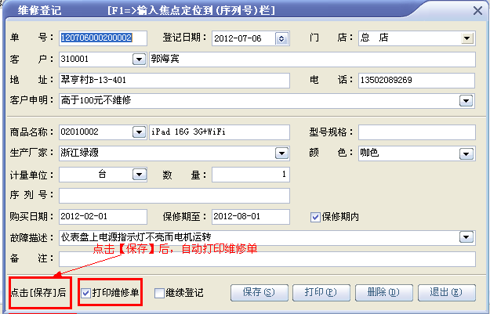
3、在【维修中心】中选择“维修人员”之后点击【派工（开始）维修】。如下图。
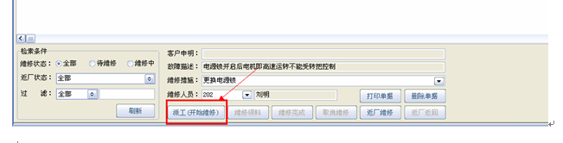
4、在【维修中心】中点击【维修领料】，输入维修商品所需的材料，点击[保存]后再点击[退出]。如下图。
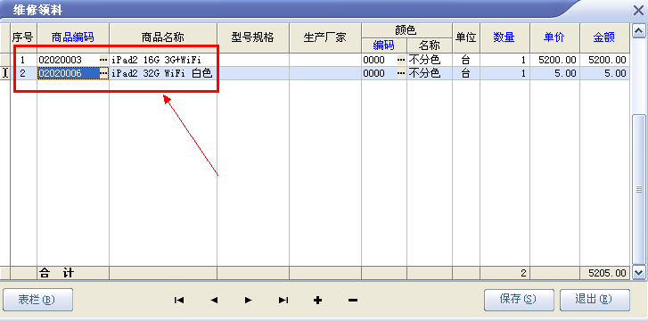

5、在【维修中心】中输入“维修措施”后点击【维修完成】。
6、在【取机中心】中点击【收款取机】，输入收到的金额后，点击【确定】，这样该商品就会自动核减库存数量。如下图。
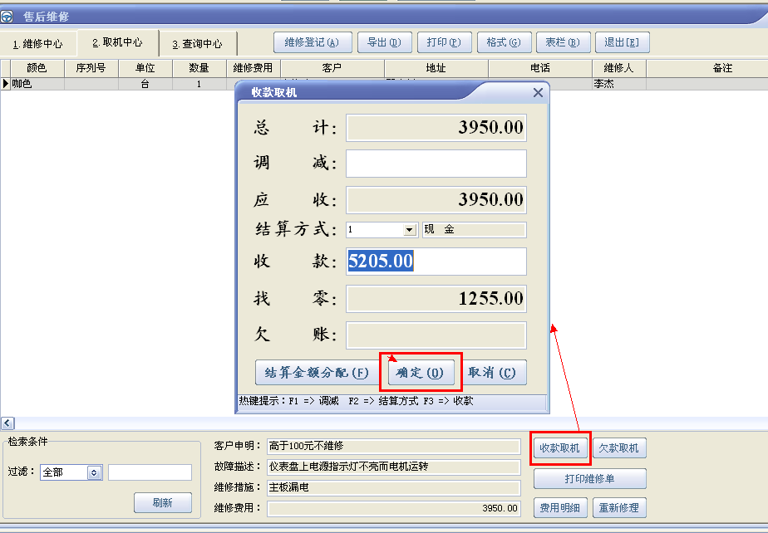
当实际收款小于应收款项时，确定之后，在【查询中心】中这个单据就会显示红色的。如下图。
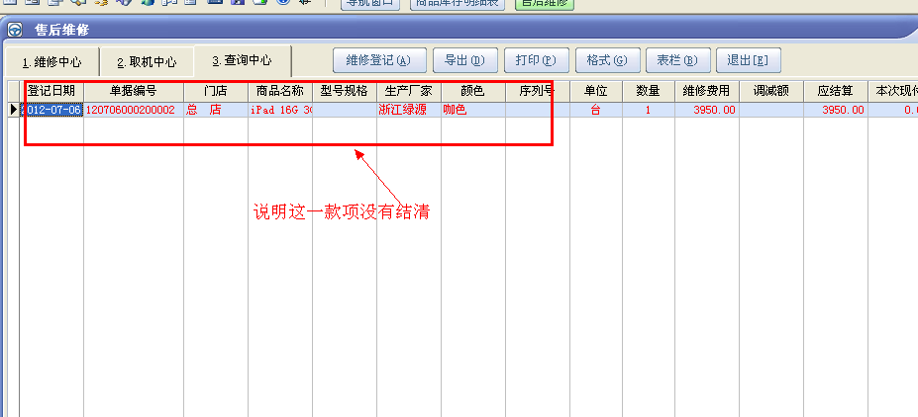
7、打开【查询中心】， 选择登录日期、门店、维修状态、返厂状态、取机状态中条件，点击【开始汇总】，可以查询出符合条件的维修记录。如下图。
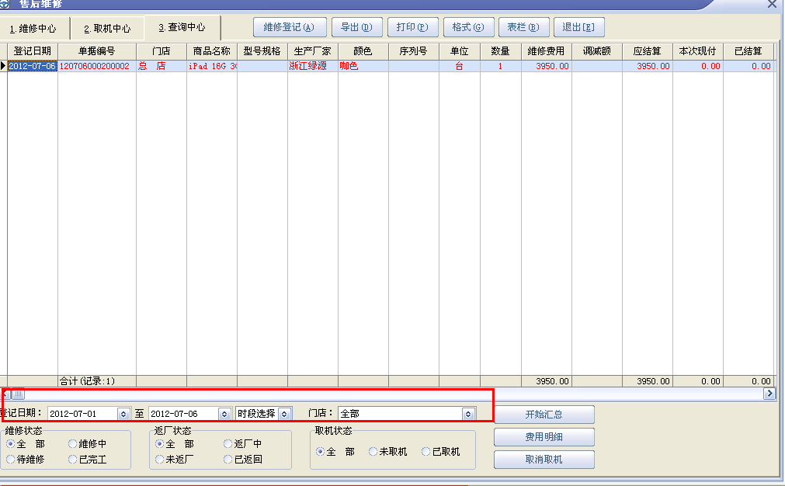

二、删除或修改已取机的维修单
1、打开【查询中心】，找出需要删除或修改的维护单据，点击【取消取机】，如下图。
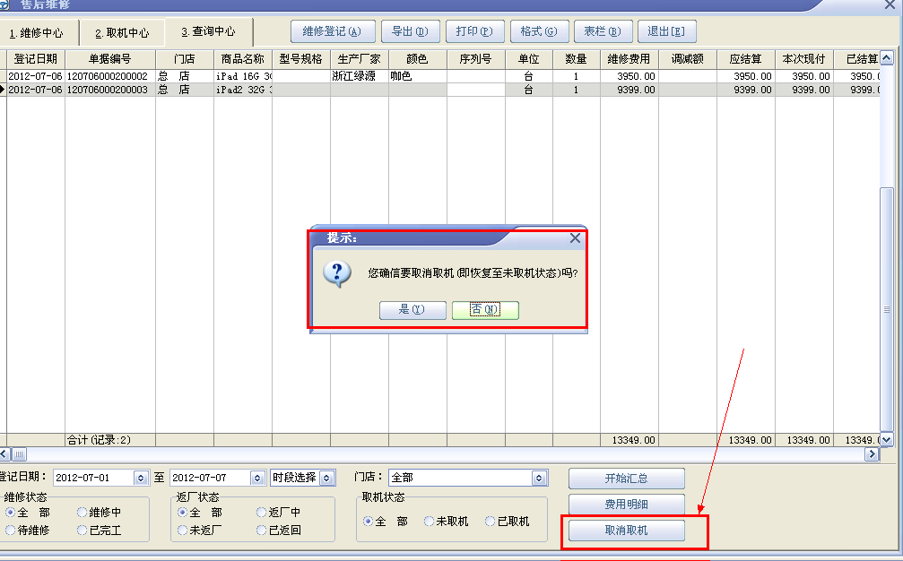

2、在【取机中心】找到这个单据，点击【重新修理】，如下图。
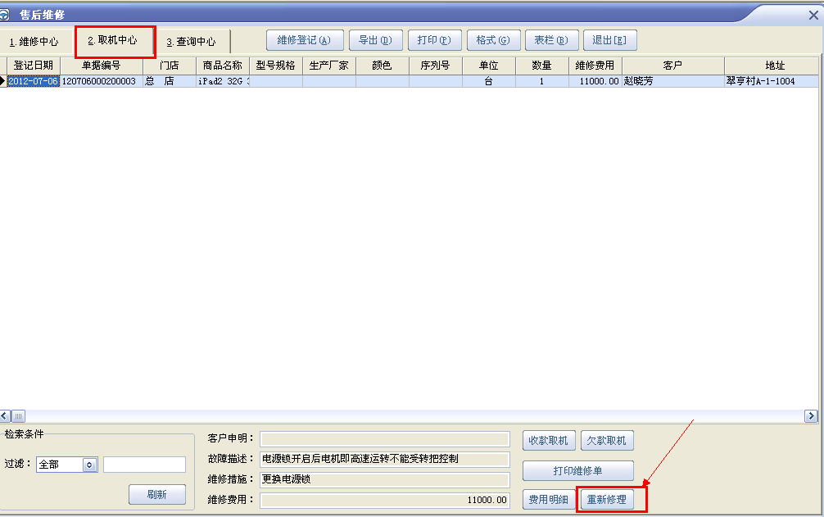

3、在【维修中心】找到这个单据，点击【取消维修】，这样可以对此修维单进行修改或者删除。如下图。
